Бестамакский детский сад «Болашак»

Консультационный пункт

Пластилинография «Пришла весна»

Группа «Солнышко»
Воспитатель: Исупова Л.Л

Апрель 2024г

Пластилинография — это необычная техника рисования, которая придется по душе и детям, и взрослым. Ее суть заключается в создании картины с помощью пластилина на жесткой основе.
В ходе творческого процесса ребенок получит истинное удовольствие от соединения ярких пластилиновых элементов в одну композицию. Кроме того, он научится правильно сочетать цвета и формы. Занятие пластилиновой живописью развивает мелкую моторику, терпение и чувство прекрасного. Взрослым пластилинография позволяет снять напряжение в мышцах и отвлечься от повседневных проблем.
Основа для будущей композиции. Это может быть картон, пластик, стекло.
Доска для лепки. На ней вы будете раскатывать пластилин, создавая незамысловатые детали. Доска для лепки также может стать основой для картины.
Стеки. Они понадобятся для удаления лишних кусочков пластилина и выравнивания поверхности. Стеки помогут точечно добавить детали в композицию.

Приемы пластилинографиия
Прежде чем приступать к раскатыванию пластилина, необходимо положить необходимые материалы и инструменты рядом с собой. Теперь можно определиться со способом нанесения пластилина. Существует несколько вариантов рисования:
Мазками. Вам необходимо размазать небольшие кусочки пластилина по поверхности. Можно попеременно использовать разные пальцы, что отлично поможет размять всю руку.
Шариками. С их помощью объекты будут выглядеть интереснее и объемнее. Сделайте на доске шарики и придавите их к основе. Можно также расплющить получившиеся элементы.
Из шприца. Это отличный вариант, когда в работе требуется много одинаковых пластилиновых колбасок. Поместите шприц с пластилином в горячую воду на одну минуту, чтобы размягчить материал. Затем надавив на поршень, вы получите элементы нужной длины.
С помощью узоров. На готовой композиции можно аккуратно выцарапать различные рисунки. Для этого понадобится стек или зубочистка.

Загадка
Тает снежок, ожил лужок.
День прибывает. Когда это бывает?
(Весна)

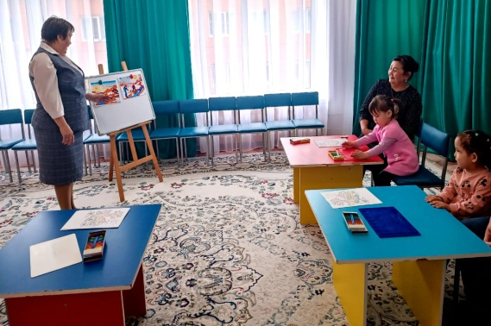
Наступила весна, природа оживает.
Игра « Признаки весны»
Какие признаки весны вы знаете?
Пальчиковая гимнастика
С крыши капает капель
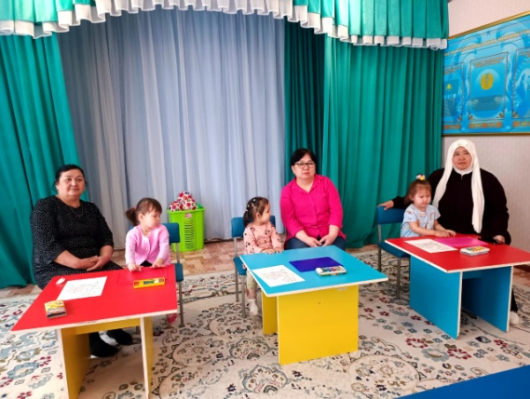
Кап-кап-кап
Это к нам пришел апрель
Кап-кап-кап
Солнце припекло сильней
И быстрей звенит капель
Кап-кап-кап
Игра «Раскрась картину» (пластилинография)
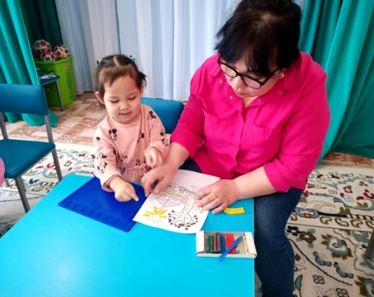
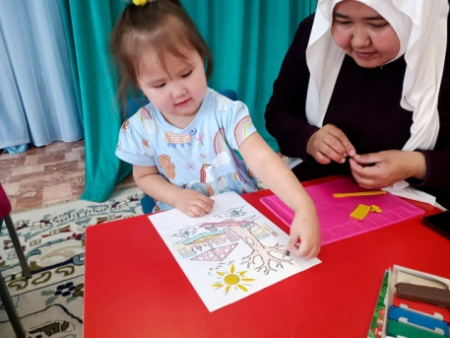
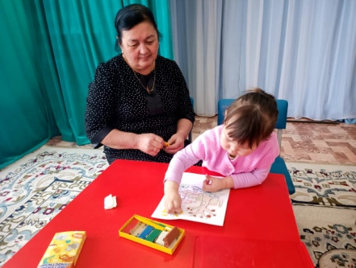
Родителям с детьми предлагают раскрасить пластилином картины(лучи солнца, ручьи, почки на дереве).

